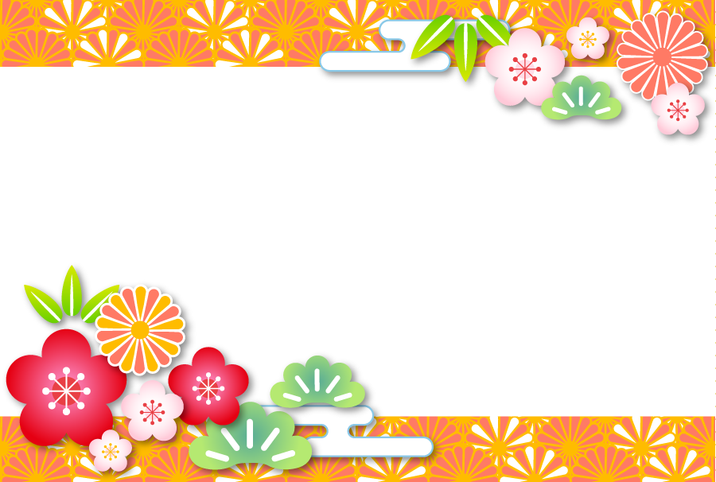

謹 賀 新 年
2020年12月30日～2021年1月1日 は休業日とさせて頂きます。

誠に申し訳ございません。

新年1月2日より通常営業を開始いたします。

来年もどうぞよろしくお願い致します。

良いお年をお迎えください！

HP : www.saorikimono.com/
彩織着物

